17. 3. 2021

Seznamte se s minimalistickými šperky a přívěsky na náušnice Eline Rosina
Každá žena si zaslouží kvalitní šperk. Bez ohledu na věk, styl nebo rozpočet. Takový šperk, který podtrhne její osobnost a zapíše se do paměti každému, kdo jej spatří. Aby ale šperk mohl tato kritéria splňovat, musí být originální a zároveň variabilní. A přesně to vystihují náušnice a přívěsky na ně od holandské značky Eline Rosina.

Poskládejte si své vlastní náušnice
Eline Rosina je holandská značka, pro níž jsou typické luxusní šperky za dostupné ceny. V e-shopu Ornamenti od ní najdete hlavně náušnice, které můžete nosit buď samostatně, anebo je můžete ozdobit speciálními přívěsky. Náušnice a přívěsky od Eline Rosina lze mezi sebou libovolně kombinovat a každý den je sestavit trochu jinak. Velice jednoduše si je tak můžete přizpůsobit aktuálnímu outfitu nebo třeba náladě.

Když potřebujete dodat sebevědomí a cítit se žensky
Jako mladá a inspirativní značka Eline Rosina vsází na čistý minimalistický styl, který sluší všem ženám. Je si totiž moc dobře vědoma toho, že síla minimalistických šperků spočívá ve zdůraznění ženskosti a dodání vnitřní sebejistoty, což je přesně to, co každá moderní žena v dnešním světě potřebuje. Jednoduché ale sofistikované provedení každého přívěsku či náušnice zároveň přesně odráží nejnovější trendy, jež můžete znát z módních časopisů.
Vytříbenému stylu také odpovídají použité materiály. Značka Eline Rosina pro výrobu svých šperků používá pouze vysoce kvalitní stříbro o ryzosti 925/1000 zvané jako sterlingové stříbro a 18 karátové zlato, kterým bývají stříbrné náušnice pozlaceny. Zasazené barevné kamínky na přívěscích jsou broušené zirkony.

Kruhové náušnice s přívěskem ozvláštní váš look
Ruku v ruce s minimalistickým stylem jdou náušnice jednoduchých tvarů. Proto většina náušnic od značky Eline Rosine jsou drobné kroužky tzv. objímky, které doslova obejmou ušní lalůček. Kromě nich v nabídce Ornamenti.cz najdete větší kroužky nebo peckové a visací náušnice se zapínáním na puzetu. Přívěsky na náušnice je ale nutné kombinovat s tenkými kroužky, neboť přívěsky mají průměr 2 mm, takže byste je silnějšími náušnicemi neprovlékli.
Přívěsky si můžete vybrat v rozličných designech od elegantních slziček až po odvážnější řetízky zakončené perličkami, které krásně vyniknou na každém uchu. Ať už si ale vyberete jakékoliv náušnice a přívěsek, šperky z dílny designérky Hanny Eline Prange vám udělají radost!

Dostupný luxus pod hlavičkou Ornamenti najdete na www.ornamenti.cz.

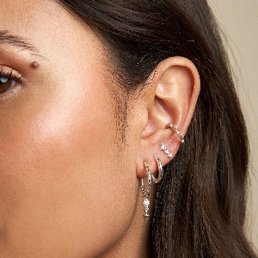
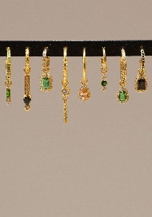

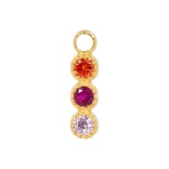

Kontakty: Mediální servis:

Ornamenti cammino…
www.ornamenti.cz Dagmar Kutilová
Facebook/Ornamenti e-mail: kutilova@cammino.cz
Instagram/Ornamenti tel.: +420 606 687 506
www.cammino.cz

